# Napelem - megoldás

Ebben a leckében a 2020-as érettségi mintafeladat javított változatát fogjuk megoldani.

Először végig nézzük a kapott félkész oldalt, azután oldjuk a meg a feladatokat.

# Előkészületek

1. Nyisd meg a <https://getbootstrap.com/> oldalt a böngészőben, és a menüből válaszd a Documentation pontot!
2. Nyisd meg a *web* mappát a Visual Studio Code-ban!
3. Nyisd meg a *napelem.html*, *napelem.css* és *napelem.js* fájlokat!
4. Nézd meg az oldalt a böngészőben!

# Bootstrap letöltött fájlokkal

Az eddigiekben csak hivatkozásokat adtunk meg a CDN szolgáltatónál a Bootstrap fájljaira, itt azonban a letöltött fájlokkal fogunk dolgozni. (Az érettségin nem lehet az internetet használni.)

Nézd meg a fejlécben, milyen hivatkozásokat kell megadni, és mely fájlokra van szükség!

Figyeld meg azt is, hogy most a fejléc végén vannak a JavaScript fájlok, nem a body végén. Így is lehet, de a másik megoldás jobb.

# Fejléc

Figyeld meg, hogy a kép reszponzívra és teljes szélességűre van állítva!

Próbáld ki a böngészőben különböző szélességekkel!

A fejléc (header) után egy nagy konténer következik, amelyben a következő szakaszok mind benne vannak. Így is lehet, bár mi eddig inkább minden szakaszhoz külön konténert készítettünk.

# Navigáció

Ez egy „furcsa” navigáció, nincs benne hamburger menü. A gomb egyszerűen kimaradt. Akkor használható ha a menüpontok mobilon is elférnek egymás mellett.

A navigáció színe világosabb szürke, mint szokott.

A bevezető szakaszban semmi újdonság nincs.

# Előnyök

Figyeld meg, hogy az egyes oszlopokat 2-2 szakasszal oldották meg! A belső szakaszban a h-100 beállítás eredménye, hogy az oszlopok ugyanolyan magasak.

A napelemek szakaszban figyeld meg a képek formázását!

# Kalkulátor

A legérdekesebb rész a kalkulátor űrlapja. Az űrlapon belül a grid rendszer segítségével rendezték sorokba és oszlopokba az elemeket. Ráadásul van egy külső grid is.

Ilyen egymásba ágyazott grideknél a belső gridben is 12 oszlop van.

Az is érdekes, hogy a belső grid nagy kijelzőnél, a belső pedig közepes kijelzőnél vált több oszloposra. Próbáld ki ezt a böngészőben!

A lábléc színe megegyezik a fejlécével.

# Feladatok

Most tedd félre ezt a dokumentumot, és próbáld meg önállóan megoldani a PDF fájlban lévő feladatokat!

A megoldásokat csak ezután nézd meg!

## 1. feladat

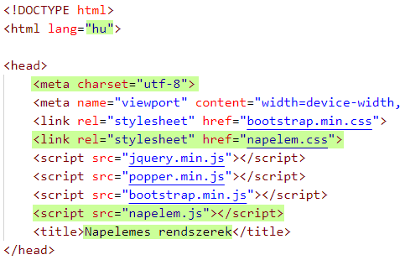

## 3a. feladat

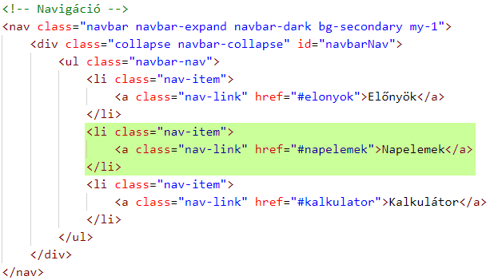

## 3bc. feladat

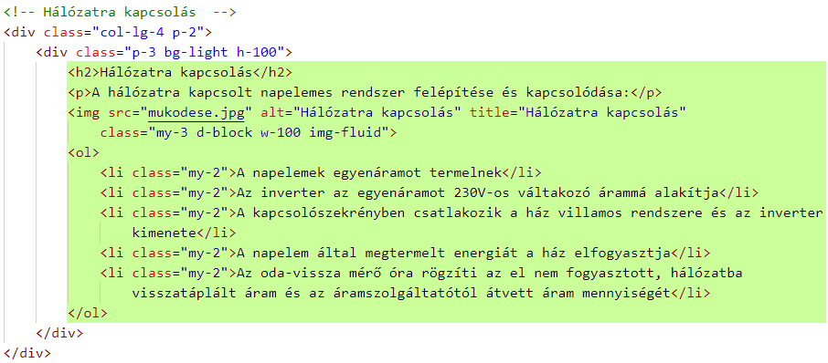

## 4. feladat

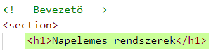

## 5. feladat

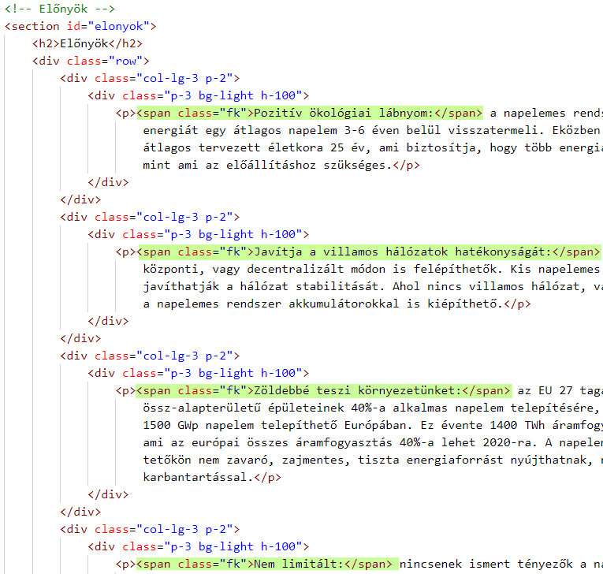

Az fk osztályt később kell majd elkészíteni. (9b. feladat)

## 6. feladat

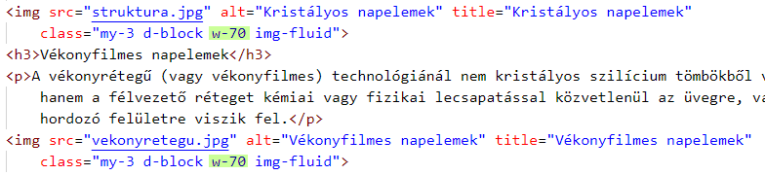

## 7. feladat

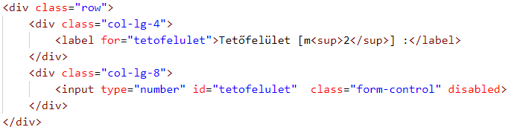  
Le kell venni a megjegyzést!

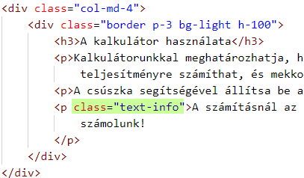

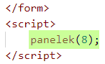

## 8. feladat

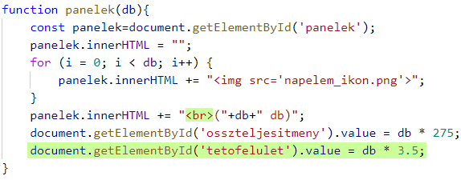

Gondold végig a függvény működését! Hogyan készíti el a diagramot?

## 9. feladat

